TRƯỜNG ĐẠI HỌC — KHOA CÔNG NGHỆ THÔNG TIN
BÁO CÁO ĐỒ ÁN CHUYÊN NGÀNH

THIẾT KẾ VÀ XÂY DỰNG HỆ THỐNG HRM
CHO DOANH NGHIỆP SMEs
Ứng dụng AI và kiến trúc Hybrid Database

Nhóm thực hiện: CODEDENNGU
Trưởng nhóm: Vũ Ngọc Hoàng
Thành viên: Nguyễn Đức Trung · Huỳnh Minh Khương · Lê Tuấn Vũ · Cao Trần Tấn Đạt · Huỳnh Thị Kim Thúy
Giảng viên hướng dẫn: Thầy Lê Chân Thiện Tâm

TP. Hồ Chí Minh — 2026

MỤC LỤC
MỤC LỤC 2
Chương 1. Giới thiệu đề tài 4
1.1. Bài toán thực tế 4
1.2. Mục tiêu đề tài 4
1.3. Phạm vi 4
Chương 2. Công nghệ và Kiến trúc hệ thống 6
2.1. Công nghệ sử dụng 6
2.2. Kiến trúc tổng thể 6
2.3. Kiến trúc Hybrid Database 7
2.4. Kiến trúc đa tổ chức (Multi-tenant) 7
Chương 3. Các module và nghiệp vụ 9
3.1. Tổng quan 8 nhóm chức năng 9
3.2. Nghiệp vụ Nhân sự – vòng đời nhân viên 9
3.3. Nghiệp vụ Công & Lịch (module hoàn thiện) 9
3.4. Quy trình duyệt đơn nhiều cấp 10
Chương 4. Nghiệp vụ tính lương (trọng tâm) 12
4.1. Ví dụ minh họa (một nhân viên/tháng) 12
4.2. Bảo hiểm bắt buộc 13
4.3. Thuế thu nhập cá nhân (biểu lũy tiến từng phần) 13
Chương 5. Ứng dụng AI và Phân quyền 14
5.1. Ứng dụng AI 14
5.2. An toàn và phân quyền (RBAC) 14
Chương 6. Kết quả và Hướng phát triển 15
6.1. Kết quả đạt được 15
6.2. Hướng phát triển 15

Chương 1. Giới thiệu đề tài

1.1. Bài toán thực tế
Các doanh nghiệp vừa và nhỏ (SMEs) tại Việt Nam thường quản lý nhân sự bằng sổ sách, file Excel và giấy tờ rời rạc. Khi số lượng nhân viên tăng lên, cách làm thủ công này bộc lộ nhiều hạn chế:
- Chấm công thủ công: dễ sai sót và gian lận, tốn nhiều thời gian tổng hợp.
- Tính lương bằng Excel: công thức chồng chéo, dễ sai thuế – bảo hiểm, mỗi tháng làm lại từ đầu.
- Đơn từ giấy tờ: đơn xin nghỉ, tăng ca ký tay qua nhiều người, dễ thất lạc, khó theo dõi.
- Dữ liệu rời rạc: hồ sơ, hợp đồng, ngày phép mỗi nơi một kiểu, lãnh đạo thiếu bức tranh tổng thể.
Từ thực trạng đó, nhóm xây dựng một hệ thống quản trị nhân sự (HRM) tập trung, tự động hóa và tuân thủ pháp luật lao động Việt Nam, giúp doanh nghiệp SMEs vận hành nhân sự hiệu quả với chi phí hợp lý.

1.2. Mục tiêu đề tài
- Xây dựng nền tảng SaaS đa tổ chức (multi-tenant): một hệ thống phục vụ nhiều công ty, dữ liệu mỗi công ty tách biệt an toàn.
- Số hóa trọn vòng đời nhân sự: tuyển dụng, hợp đồng, chấm công, nghỉ phép, tăng ca, tính lương, báo cáo.
- Tuân thủ nghiệp vụ Việt Nam: thuế thu nhập cá nhân (TNCN), bảo hiểm bắt buộc, giảm trừ gia cảnh, quy định về giờ làm và tăng ca.
- Ứng dụng AI: chấm điểm hồ sơ ứng viên và trợ lý HR trả lời câu hỏi nhân sự.
- Áp dụng kiến trúc Hybrid Database để hệ thống vừa chặt chẽ, vừa linh hoạt, vừa nhanh.

1.3. Phạm vi
Hệ thống gồm 8 nhóm chức năng chính, trong đó module Công & Lịch (chấm công – ca làm – nghỉ phép – tăng ca) đã được hoàn thiện và kiểm thử đầu-cuối; engine tính lương theo luật Việt Nam đã hoạt động. Báo cáo này trình bày kiến trúc, các nghiệp vụ cốt lõi và kết quả đạt được.

Chương 2. Công nghệ và Kiến trúc hệ thống

2.1. Công nghệ sử dụng
Công nghệ | Vai trò | Ví dụ dễ hiểu
Vue.js | Giao diện người dùng (front-end) | Phần “mặt tiền” người dùng nhìn và bấm
Laravel (PHP) | Máy chủ xử lý nghiệp vụ (back-end) | “Bộ não” chứa mọi luật lương, công…
PostgreSQL | Cơ sở dữ liệu quan hệ | Kho lưu trữ thông tin an toàn, bền vững
Redis | Bộ nhớ đệm in-memory | “Trí nhớ nhanh” giúp phản hồi tức thì
Docker | Đóng gói triển khai | Gói toàn bộ để chạy giống nhau ở mọi máy
Vercel / VPS | Hạ tầng vận hành | Đưa hệ thống lên mạng cho người dùng

2.2. Kiến trúc tổng thể
Hệ thống theo mô hình client – server. Người dùng thao tác trên giao diện Vue (triển khai trên Vercel); mọi yêu cầu được gửi tới máy chủ Laravel (triển khai trên VPS) để xử lý luật nghiệp vụ; dữ liệu được lưu ở PostgreSQL và Redis. Toàn bộ được đóng gói bằng Docker.
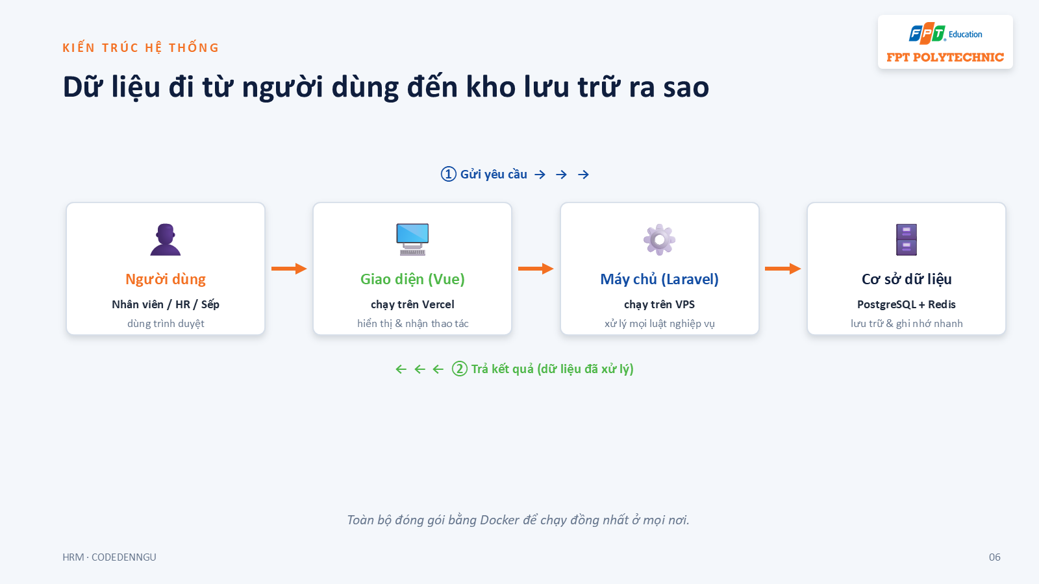
Hình 2.1. Luồng dữ liệu từ người dùng đến cơ sở dữ liệu

2.3. Kiến trúc Hybrid Database
Thay vì chỉ dùng một loại lưu trữ, hệ thống kết hợp ba cách, mỗi loại giỏi một việc:
- Dữ liệu quan hệ – PostgreSQL (bảng): thông tin có cấu trúc cố định (nhân viên, phòng ban, hợp đồng).
- Dữ liệu linh hoạt – cột JSON: thông tin mỗi công ty mỗi khác (cấu hình, chi tiết đơn, lịch sử) lưu trong cột JSON (jsonb).
- Bộ nhớ nhanh – Redis: ghi nhớ tạm và xếp hàng xử lý nền để hệ thống nhanh.
Nhờ vậy hệ thống vừa chặt chẽ (đúng dữ liệu), vừa linh hoạt (mỗi công ty một kiểu cấu hình), vừa nhanh.

2.4. Kiến trúc đa tổ chức (Multi-tenant)
Một bản hệ thống duy nhất phục vụ nhiều công ty. Mỗi dòng dữ liệu đều mang nhãn tenant_id (và legal_entity_id), được kiểm soát tự động ở tầng máy chủ, đảm bảo công ty này không bao giờ truy cập được dữ liệu công ty khác — giống các phòng riêng có khóa riêng trong cùng một tòa nhà.
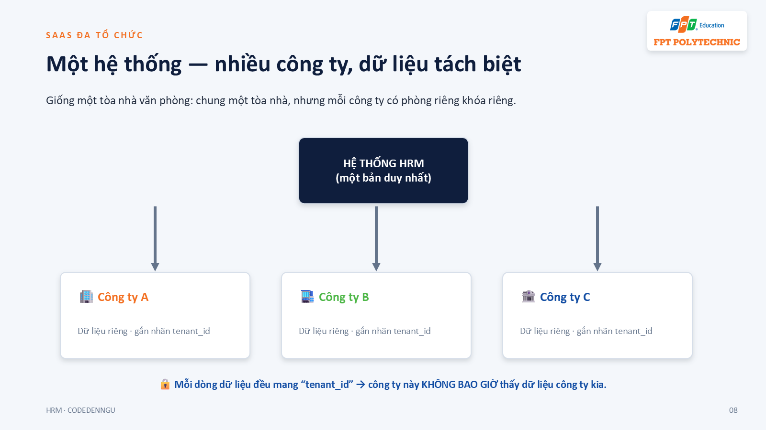
Hình 2.2. Mô hình đa tổ chức: một hệ thống, nhiều công ty, dữ liệu tách biệt

Chương 3. Các module và nghiệp vụ

3.1. Tổng quan 8 nhóm chức năng
Nhóm chức năng | Nội dung chính
Nhân sự & Hợp đồng | Hồ sơ nhân viên, phòng ban, hợp đồng, hội nhập/nghỉ việc
Công & Lịch | Chấm công, ca làm, nghỉ phép, tăng ca, đổi/phủ ca
Lương & Báo cáo | Tính lương, thuế, bảo hiểm, công khoán, báo cáo tùy chỉnh
Tuyển dụng & AI | Ứng viên (Kanban), phỏng vấn, AI chấm điểm hồ sơ
Truyền thông | Tin tức nội bộ, chính sách công ty
Cấu hình & Phân quyền | Vai trò, quy tắc nghiệp vụ cấu hình theo từng công ty
Cổng nhân viên | Nhân viên tự chấm công, xin nghỉ, xem lịch, xem lương
Quản trị Platform | Quản lý các tổ chức (tenant) trên nền tảng

3.2. Nghiệp vụ Nhân sự – vòng đời nhân viên
Từ ứng viên đến nhân viên chính thức: (1) Ứng viên nộp hồ sơ, AI chấm điểm, phỏng vấn → (2) Tạo hợp đồng từ mẫu và ký điện tử → (3) Hội nhập theo checklist, cấp tài khoản → (4) Hồ sơ 360° (lương, phòng ban, người phụ thuộc) → (5) Quản lý biến động (đổi thông tin, thăng chức, nghỉ việc). Mọi thay đổi quan trọng đều đi qua bước duyệt để đảm bảo chính xác.

3.3. Nghiệp vụ Công & Lịch (module hoàn thiện)
Đây là module trọng tâm đã được kiểm thử đầu-cuối, với bộ luật tính công và tăng ca theo pháp luật Việt Nam (nghỉ lễ, ca đêm, hệ số tăng ca). Quy trình gồm 5 bước:
- Chấm công: nhân viên chấm bằng vân tay/khuôn mặt/thẻ trên máy chấm công.
- Thu nhận dữ liệu: máy gửi dữ liệu giờ vào/ra về hệ thống tự động.
- Xếp ca & lịch: phân ca, đổi ca, phủ ca khi có người vắng.
- Tính công: so với ca chuẩn để xác định đi trễ, tăng ca, nghỉ (theo luật VN).
- Bảng công tháng: tổng hợp ngày công, chuyển sang bước tính lương.
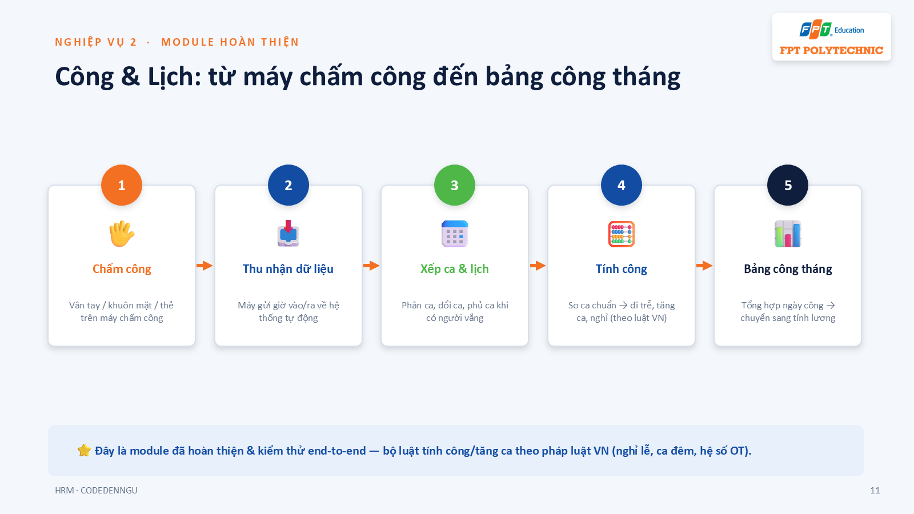
Hình 3.1. Quy trình Công & Lịch: từ máy chấm công đến bảng công tháng

3.4. Quy trình duyệt đơn nhiều cấp
Các đơn từ (xin nghỉ, tăng ca, điều chỉnh công, đổi ca…) đi qua quy trình duyệt nhiều cấp có kiểm soát vai trò: nhân viên tạo đơn → quản lý duyệt cấp 1 → HR/giám đốc duyệt cấp 2 → duyệt xong mới được tính vào công tháng và bảng lương. Hệ thống đảm bảo đúng người – đúng cấp mới được duyệt (HR không “duyệt hộ” cấp quản lý) và lưu nhật ký ai duyệt, lúc nào. Đơn bị từ chối sẽ trả về người tạo.
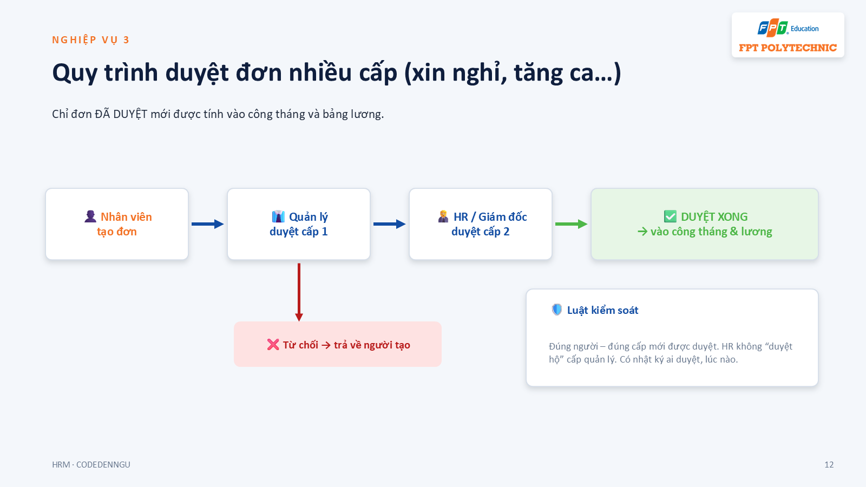
Hình 3.2. Lưu đồ duyệt đơn nhiều cấp có kiểm soát vai trò

Chương 4. Nghiệp vụ tính lương (trọng tâm)
Hệ thống tính lương theo mô hình “thác nước”: cộng thu nhập → trừ bảo hiểm → giảm trừ gia cảnh → tính thuế TNCN → ra lương thực nhận. Toàn bộ tham số (tỷ lệ bảo hiểm, bậc thuế, mức giảm trừ) đều theo luật Việt Nam và có thể cấu hình riêng cho từng công ty.
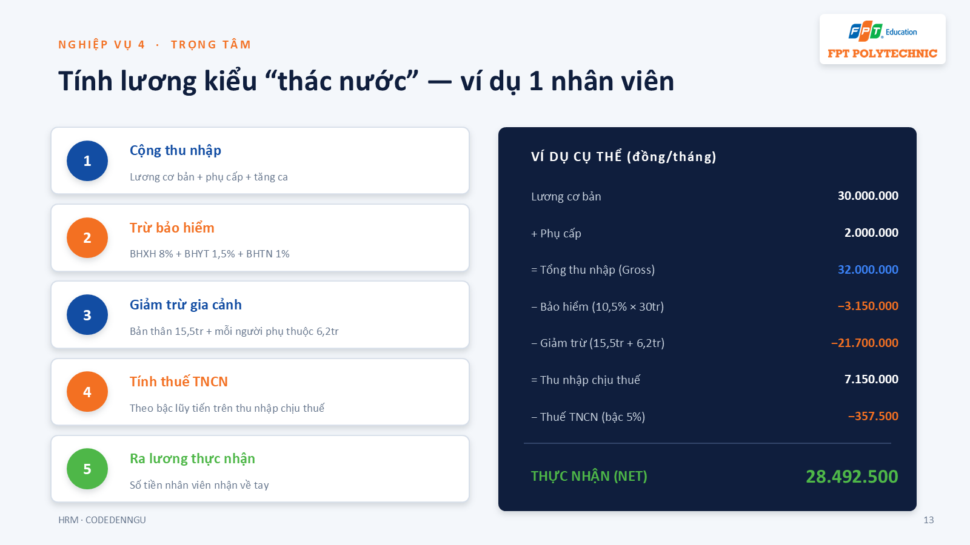
Hình 4.1. Quy trình tính lương “thác nước” với ví dụ minh họa

4.1. Ví dụ minh họa (một nhân viên/tháng)
Khoản mục | Số tiền (đồng)
Lương cơ bản | 30.000.000
Cộng: Phụ cấp | 2.000.000
Tổng thu nhập (Gross) | 32.000.000
Trừ: Bảo hiểm (10,5% × 30.000.000) | −3.150.000
Trừ: Giảm trừ gia cảnh (15,5tr + 6,2tr) | −21.700.000
Thu nhập chịu thuế | 7.150.000
Trừ: Thuế TNCN (bậc 1: 5%) | −357.500
THỰC NHẬN (NET) | 28.492.500

4.2. Bảo hiểm bắt buộc
Loại bảo hiểm | Nhân viên đóng | Doanh nghiệp đóng
BHXH – Bảo hiểm xã hội | 8% | 17,5%
BHYT – Bảo hiểm y tế | 1,5% | 3%
BHTN – Bảo hiểm thất nghiệp | 1% | 1%
Tổng cộng | 10,5% | 21,5%

Cơ sở đóng BHXH+BHYT tối đa 20 lần mức tham chiếu (từ 01/7/2026 = 2,53 triệu → trần 50,6 triệu/tháng); BHTN tối đa 20 lần lương tối thiểu vùng (vùng I = 5,31 triệu → trần 106,2 triệu). Theo Luật BHXH 2024.

4.3. Thuế thu nhập cá nhân (biểu lũy tiến từng phần)
Áp dụng Luật Thuế TNCN số 109/2025/QH15 (hiệu lực 01/01/2026): biểu lũy tiến rút từ 7 xuống 5 bậc.
Bậc | Thu nhập tính thuế/tháng | Thuế suất
1 | Đến 10 triệu | 5%
2 | Trên 10 – 30 triệu | 10%
3 | Trên 30 – 60 triệu | 20%
4 | Trên 60 – 100 triệu | 30%
5 | Trên 100 triệu | 35%

Giảm trừ gia cảnh (Nghị quyết 110/2025/UBTVQH15, áp dụng từ kỳ tính thuế 2026): 15,5 triệu/tháng cho bản thân và 6,2 triệu/tháng cho mỗi người phụ thuộc.

Chương 5. Ứng dụng AI và Phân quyền

5.1. Ứng dụng AI
- AI chấm điểm ứng viên: đọc hồ sơ và tự động cho điểm mức độ phù hợp với vị trí tuyển dụng, giúp HR lọc nhanh hàng trăm CV.
- Trợ lý HR thông minh: nhân viên hỏi “còn mấy ngày phép?”, “lương tháng này?” và nhận trả lời ngay dựa trên dữ liệu thật.

5.2. An toàn và phân quyền (RBAC)
Hệ thống phân quyền theo vai trò, kiểm soát ở cả giao diện lẫn máy chủ (chặn tận gốc, không chỉ ẩn nút bấm):
Vai trò | Được thấy / làm gì
Quản trị (Admin) | Toàn quyền cấu hình và mọi module
HR | Nhân sự, chấm công, lương, tuyển dụng
Quản lý | Duyệt đơn, xem nhóm mình phụ trách
Nhân viên | Tự chấm công, xin nghỉ, xem lương của mình

Chương 6. Kết quả và Hướng phát triển

6.1. Kết quả đạt được
- Module Công & Lịch hoàn thiện, kiểm thử đầu-cuối (chấm công → bảng công tháng).
- Engine tính lương: bảo hiểm, thuế TNCN lũy tiến, giảm trừ gia cảnh theo luật Việt Nam.
- Kiến trúc đa tổ chức (multi-tenant) + Hybrid Database + phân quyền hai lớp.
- Tích hợp AI chấm điểm ứng viên và trợ lý HR; sẵn sàng kết nối máy chấm công phần cứng.
- Hệ thống gồm 8 nhóm chức năng với hơn 40 màn hình nghiệp vụ.

6.2. Hướng phát triển
- Kết nối trực tiếp máy chấm công phần cứng (vân tay/khuôn mặt/thẻ).
- Phát triển ứng dụng di động cho nhân viên.
- Bổ sung báo cáo phân tích nâng cao và bảng điều khiển cho lãnh đạo.
- Mở rộng năng lực AI trong tuyển dụng và trợ lý nhân sự.

